Page ajouter un objet
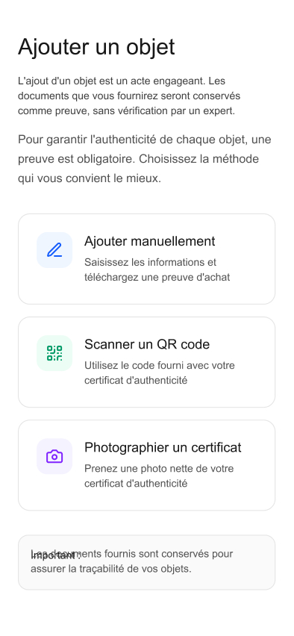
1️⃣ Contexte & rôle du flux
Rôle principal
Le flux Ajouter un objet permet à l’utilisateur d’ajouter un objet de valeur certifié dans son portefeuille personnel.
👉 L’ajout d’un objet est un acte sérieux, non gamifié, engageant la responsabilité de l’utilisateur.

Principes non négociables
- ❌ Aucun objet sans certificat
- ❌ Aucune déclaration seule
- ❌ Aucune approximation
- ✅ La preuve documentaire est obligatoire
- ✅ L’utilisateur est responsable des documents fournis

2️⃣ Vue d’ensemble du flux
Le flux est composé de 4 étapes successives :
- Choix de la méthode d’ajout
- Choix de la catégorie
- Formulaire contextualisé + certificat
- Vérification & confirmation
👉 L’utilisateur peut quitter le flux à tout moment
👉 Aucun objet n’est créé avant la confirmation finale

3️⃣ Écran 1 — Choix de la méthode d’ajout
Objectif
Permettre à l’utilisateur de choisir comment il souhaite fournir la preuve.

Options proposées
- Ajouter manuellement
- Scanner un QR code (si présent sur l’objet ou le certificat)
- Photographier un certificat

Texte explicatif (fixe)
L’ajout d’un objet nécessite un certificat nominatif.
Les documents fournis servent de preuve et engagent votre responsabilité.

Actions utilisateur
- Tap sur une option → passage à l’écran suivant
- Bouton retour → sortie du flux

Règles
- Aucune option ne permet de contourner l’ajout de certificat
- Le choix de méthode n’influence pas les règles métier finales

4️⃣ Écran 2 — Choix de la catégorie
Objectif
Déterminer le contrat documentaire applicable.

Catégories disponibles (V1)
- Montre
- Sac à main
- Sneakers
- Autre objet certifié (contrôlé)

Règles
- Chaque catégorie déclenche :
  - un formulaire spécifique
  - une liste de champs obligatoires
  - un type d’identifiant unique attendu
- Le choix de catégorie est obligatoire
- Il peut être modifié tant que l’objet n’est pas confirmé

5️⃣ Écran 3 — Formulaire contextualisé + certificat
Objectif
Collecter toutes les informations nécessaires à la création de l’objet.

A. Champs d’identité (exemple générique)
(varient selon la catégorie)
- Marque (obligatoire)
- Modèle (obligatoire)
- Référence / Nom commercial
- Année (si applicable)

B. Identifiant unique (obligatoire)
Selon la catégorie :
- Numéro de série
- Numéro de référence
- Identifiant fabricant
👉 Ce champ est bloquant.

C. Certificat (obligatoire)
- Upload via photo ou scan
- Document doit être :
  - lisible
  - nominatif
  - complet

D. Lecture automatique (si possible)
- OCR / lecture automatique
- Pré-remplissage des champs
- L’utilisateur peut corriger manuellement

Règles de lisibilité
- Si le document est jugé illisible :
  - message en rouge
  - proposition :
    - re-scanner
    - ou saisir manuellement
Aucun passage à l’étape suivante sans résolution.

6️⃣ Vérifications automatiques (silencieuses)
Vérifications effectuées
- Présence de tous les champs obligatoires
- Présence du certificat
- Format de l’identifiant unique
- Non-duplication du certificat
- Non-duplication de l’identifiant unique

Cas de conflit détecté
Si :
- un certificat existe déjà
- ou un identifiant unique est déjà enregistré
👉 Alors :
- l’objet n’est PAS créé
- un message clair est affiché
- l’utilisateur est invité à contacter le support
⚠️ Aucun arbitrage automatique n’est fait.

7️⃣ Écran 4 — Vérification & confirmation
Objectif
Permettre à l’utilisateur de confirmer consciemment l’ajout.

Contenu affiché
- Récapitulatif des informations saisies
- Aperçu du certificat
- Rappel de responsabilité

Texte clé (fixe)
En confirmant, vous déclarez être le propriétaire de l’objet et
attestez de l’exactitude des informations et documents fournis.

Actions
- Confirmer l’ajout → création de l’objet
- Retour → modification des données

8️⃣ Création effective de l’objet
Conditions de création
Un objet est créé uniquement si :
- tous les champs obligatoires sont remplis
- le certificat est présent et lisible
- aucun conflit n’est détecté
- l’utilisateur a confirmé explicitement

Résultat
- Création de l’objet
- Redirection vers :
👉 Passeport produit

9️⃣ États du flux
Chargement
- Indicateurs sobres
- Pas de spinner bloquant long

Erreur réseau
- Message :
“Impossible de finaliser l’ajout. Réessayez.”
- Les données saisies sont conservées

Abandon du flux
- Aucun objet partiellement créé
- Aucune donnée persistée

10️⃣ Points non négociables (à destination du dev)
- ❌ Ne jamais créer un objet sans certificat
- ❌ Ne jamais créer un objet en cas de conflit
- ❌ Ne jamais auto-valider une preuve
- ✅ Toujours :
  - tracer l’origine du document
  - conserver la responsabilité utilisateur

11️⃣ Résumé produit (1 phrase)
“Ajouter un objet, c’est constituer un dossier de preuve — pas déclarer un bien.”

